Διαδραστικές Τεχνολογίες 2021-2022

Άσκηση 2

Κατερίνα Μητροπούλου[1]*

Τμήμα Μηχανικών Ηλεκτρονικών Υπολογιστών και Πληροφορικής, Πανεπιστήμιο Πατρών, up1067409@upnet.gr

Στο πλαίσιο της δεύτερης άσκησης ασχοληθήκαμε με την τεχνική του card sorting χρησιμοποιώντας τα εργαλεία που μας παρείχε το site [kardSort - Perform Cardsort Study for Free](https://kardsort.com/). Το θέμα που μας ζητήθηκε να μελετήσουμε ήταν αυτό του τουρισμού και απαιτούσε να δουλέψουμε πάνω στο card sorting, στη συνεχεία με το εργαλείο του casolysis και εν τέλει να σχεδιάσουμε ένα prototype για ένα website μίας τουριστικής ιστοσελίδας.

1. THE CARD SORTING TECHNIQUE

Η βασική ιδέα της τεχνικής του card sorting αφορά την ομαδοποίηση αντικειμένων με σκοπό να τα εντάξουμε σε υπερκατηγορίες. Στα πλαίσια του UX experience η διαδικασία απαιτεί αφότου ορίσουμε τους τυπικούς χρήστες, να μας δώσουν αναφέρουν διάφορα αντικείμενα, υπηρεσίες κοκ που έχουν να κάνουν με το θέμα μας και εμείς στη συνέχεια να δημιουργήσουμε κατηγορίες και να τα εντάξουμε σε αυτές.

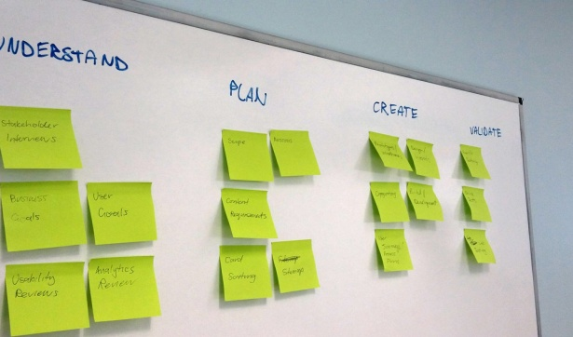

**Figure 1: Card sorting example (πηγή:** [**https://www.smashingmagazine.com**](https://www.smashingmagazine.com)**)**

2 THE EXPERIMENT

Κατά τη διάρκεια του μαθήματος πραγματοποιήθηκε το κομμάτι της άσκησης που αφορά την ταξινόμηση καρτών, πιο συγκεκριμένα καθένας απ’ τους φοιτητές κλήθηκε να ταξινομήσει 30 κάρτες σε κατηγορίες που θα δημιουργούσε ο ίδιος (ταξινόμηση καρτών ανοιχτού τύπου) και στη συνέχεια δημιουργήθηκε απ’ τους διδάσκοντες με βάσει τα αποτελέσματα ένα csv αρχείο. Έπειτα με τη βοήθεια του εργαλείου casolysis εμφανίσαμε το αρχείο σε μορφή charts και καταφέραμε να δούμε τη συχνότητα των κατηγοριών και να κατανοήσουμε ποια αντικείμενα και ποιες κατηγορίες διαδραματίζουν σημαντικότερο ρόλο για τους τυπικούς χρήστες, που στην περίπτωση μας είναι οι δυνητικοί τουρίστες.

3 RESULTS

Στη συνέχεια παρατίθενται τα αποτελέσματα.

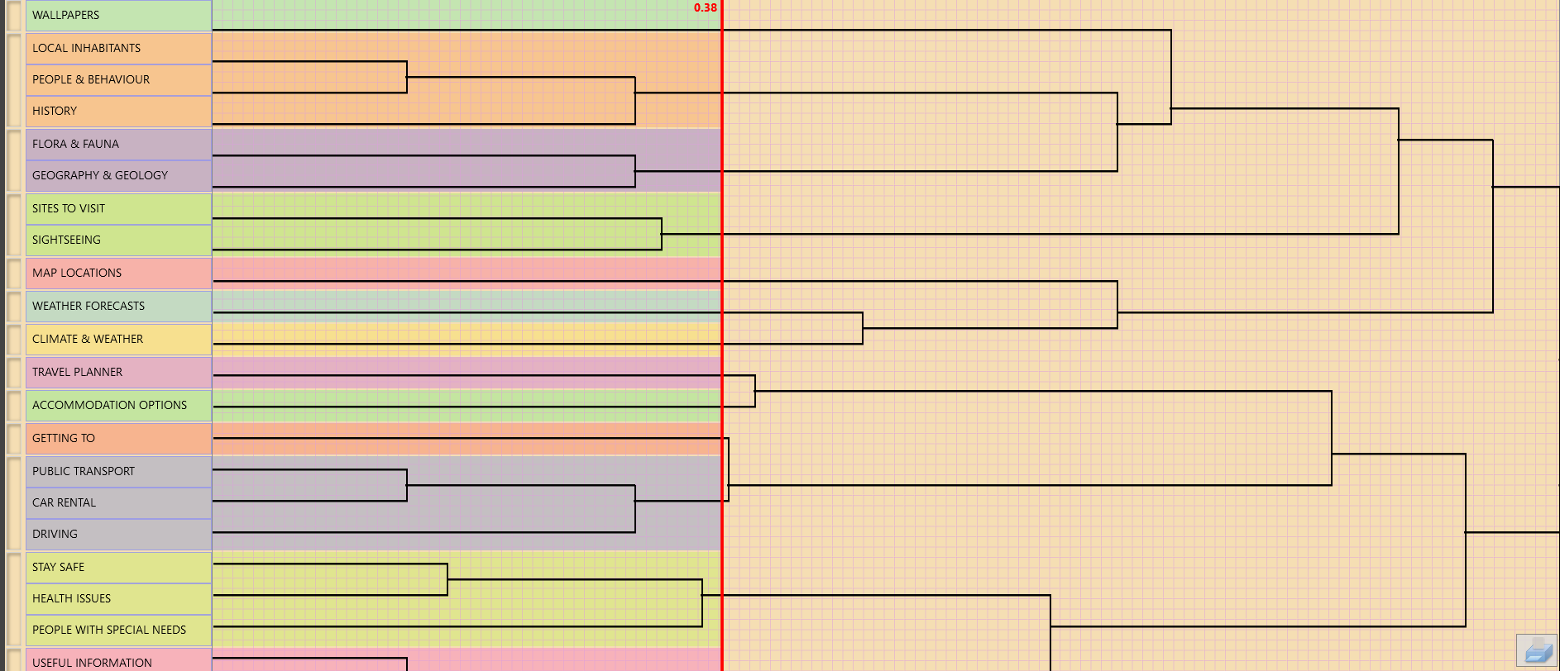

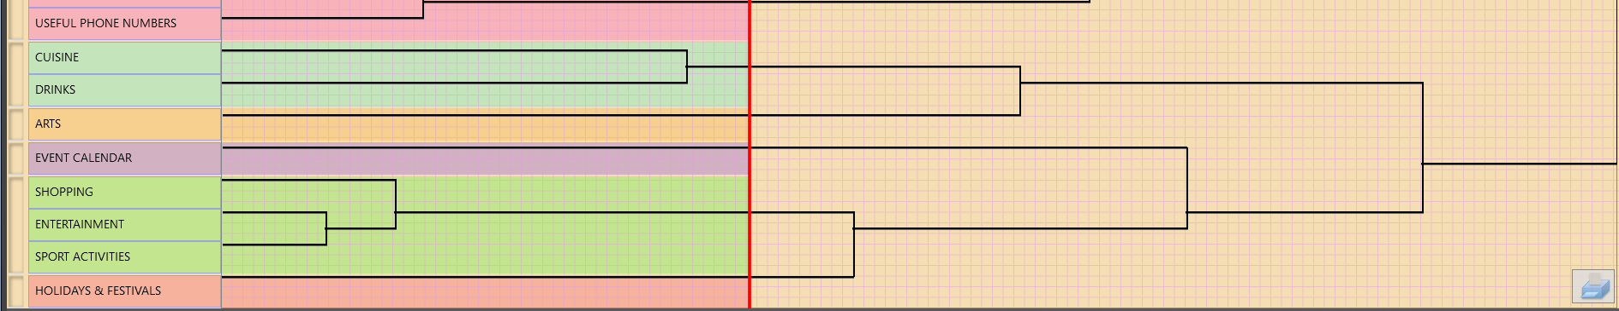

Από τα αποτελέσματα του εργαλείου είμαστε σε θέση να κατανοήσουμε ποιες κάρτες έβαλαν μαζί οι περισσότεροι χρήστες, δίνοντάς μας τη δυνατότητα να έχουμε μία πιο γενική εικόνα για την ομαδοποίηση των καρτών και τη δημιουργία των κατηγοριών. Με τα νέα δεδομένα λοιπόν θα φτιάξουμε τις καινούργιες ομάδες και με βάσει αυτές θα δημιουργήσουμε το prototype που μας ζητείται στο ερώτημα 4.

4 PROPOSAL OF STRUCTURE AND DESIGN OF THE SITE

Με βάσει τα προηγούμενα ερωτήματα μας ζητήθηκε να δημιουργήσουμε ένα prototype για το πώς θα ήταν μία τουριστική ιστοσελίδα. Με τη βοήθεια του designing εργαλείου Figma (<https://www.figma.com/community>) προέκυψε το παρακάτω αποτέλεσμα.

Πρόκειται για μία ιστοσελίδα με πληροφορίες για διάφορους προορισμούς (www.Letsgo.com. Ανοίγοντας κάθε φορά το site εμφανίζεται η αρχική σελίδα όπου μας ζητείται να επιλέξουμε έναν οποιονδήποτε προορισμό σε όλον τον κόσμο.

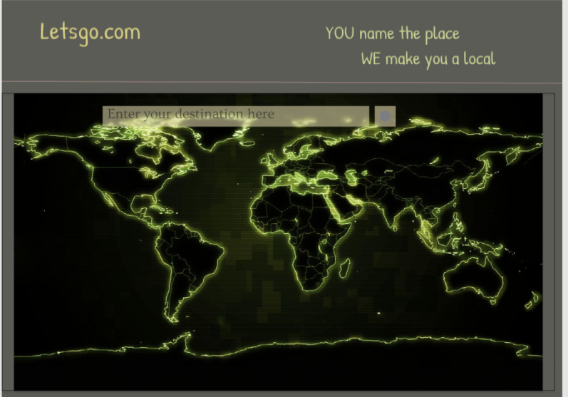

Όταν διαλέξουμε τον προορισμό, στην οθόνη μας εμφανίζεται μία καρτέλα με τις διάφορες υποκατηγορίες πληροφοριών που μπορούμε να διερευνήσουμε επιλέγοντας την κατάλληλη κατηγορία, ενώ επίσης ανάλογα με τη χώρα στην οποία βρίσκεται ο προορισμός έχουμε και ορισμένες διαφοροποιήσεις στην όψη της καρτέλας.

Έστω λοιπόν ότι επιθυμούμε να αναζητήσουμε την Ισλανδία. Γράφουμε στην μπάρα αναζήτησης Ισλανδία, πατάμε enter ή το κουμπί αναζήτησης και προκύπτει η παρακάτω καρτέλα.

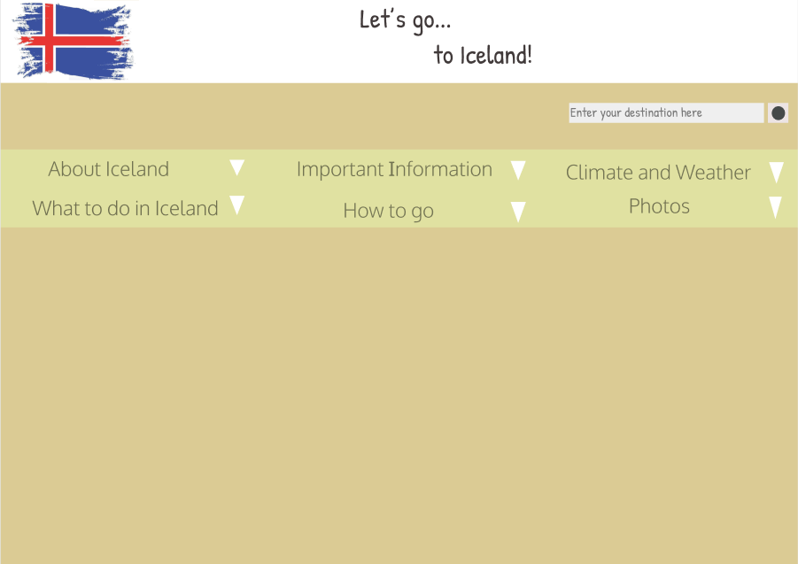

Οι διαφοροποιήσεις που αναφέρθηκαν πριν βλέπουμε τώρα ότι είναι ουσιαστικά η προσθήκη της σημαίας στο πάνω αριστερά μέρος της καρτέλας, ενώ ακόμη προστίθεται ένα λογότυπο με το όνομα της ιστοσελίδας και το όνομα του επιλεγμένου προορισμού, στην προκειμένη περίπτωση “Let’s go… to Iceland”.

Παρατηρούμε τώρα τις έξι κατηγορίες που εμφανίζονται, οι οποίες επιλέχθηκαν με βάσει το card sorting που υλοποιήθηκε στα προηγούμενα ερωτήματα. Κάθε μία από τις έξι περιέχει κάποιες από τις «κάρτες» που μας ζητήθηκε να ταξινομήσουμε νωρίτερα.

*Σημείωση: η μπάρα αναζήτησης παραμένει σε περίπτωση που κάποιος χρήστης επιθυμεί να εισάγει κάποιον άλλο προορισμό, σε αυτήν την περίπτωση δεν είναι ανάγκη να επιστρέψει στην αρχική σελίδα.

Ξεκινάμε με την επιλογή κατηγοριών:

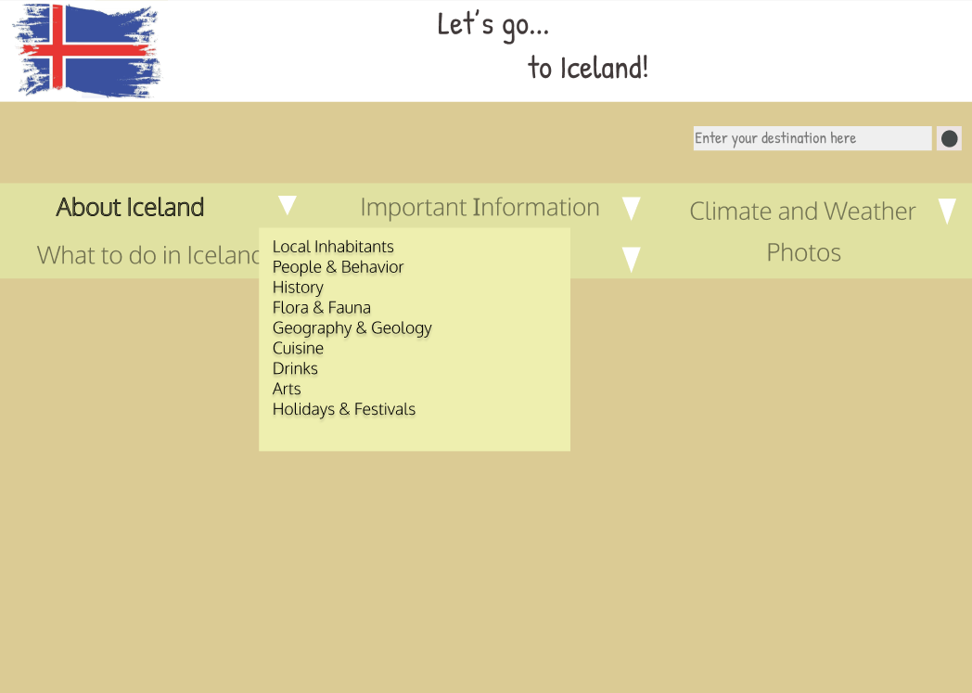

Πρώτη κατηγορία, η «About Iceland» η οποία περιέχει τις εξής επιλογές:

-Local Inhabitants

-People & Behavior

-History

-Flora & Fauna

-Geography & Geology

-Cuisine

-Drinks

-Arts

-Holidays & Festivals

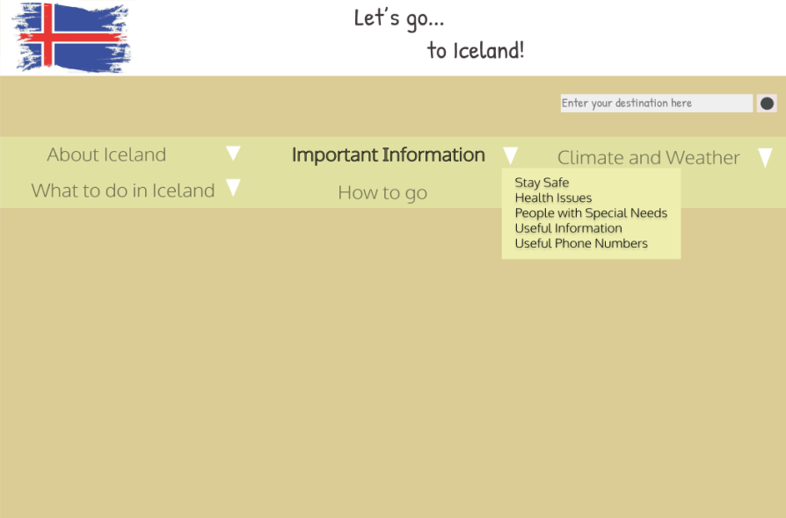

Επιλέγουμε την κατηγορία «Important Information» και προκύπτουν οι εξής επιλογές:

-Stay Safe

-Health Issues

-People with Special Needs

-Useful Information

-Useful Phone Numbers

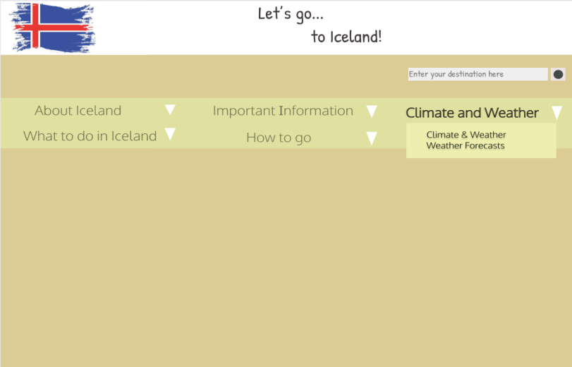

Στην κατηγορία «Climate & Weather» προκύπτουν οι εξής επιλογές:

-Climate & Weather

-Weather Forecasts

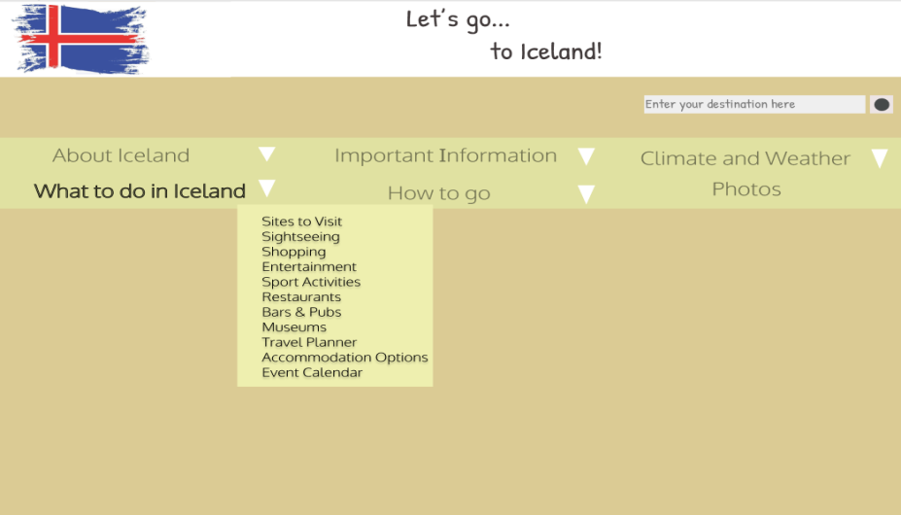

Στην κατηγορία «What to do in Iceland» έχουμε:

-Sites to Visit

-Sightseeing

-Shopping

-Entertainment

-Sport Activities

-Restaurants

-Bars & Pubs

-Museums

-Travel Planner

-Accommodation Options

-Event Calendar

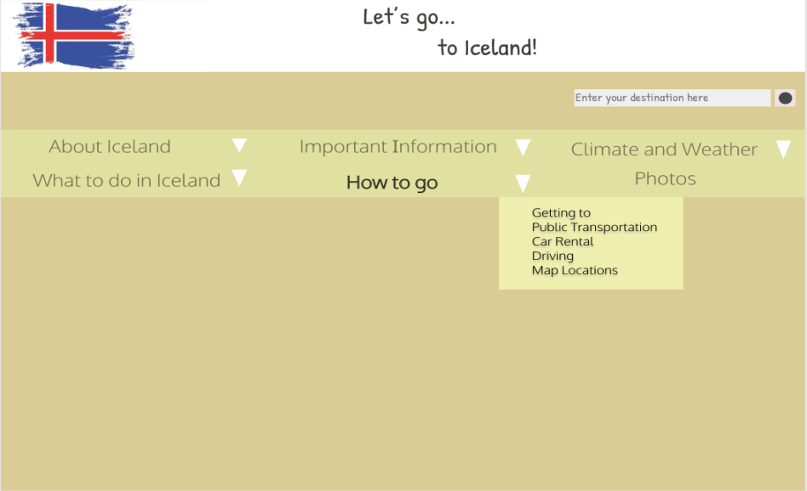

Στην κατηγορία «Hoe to go» έχουμε τα εξής:

-Getting to

-Public Transportation

-Car Rental

-Driving

-Map Location

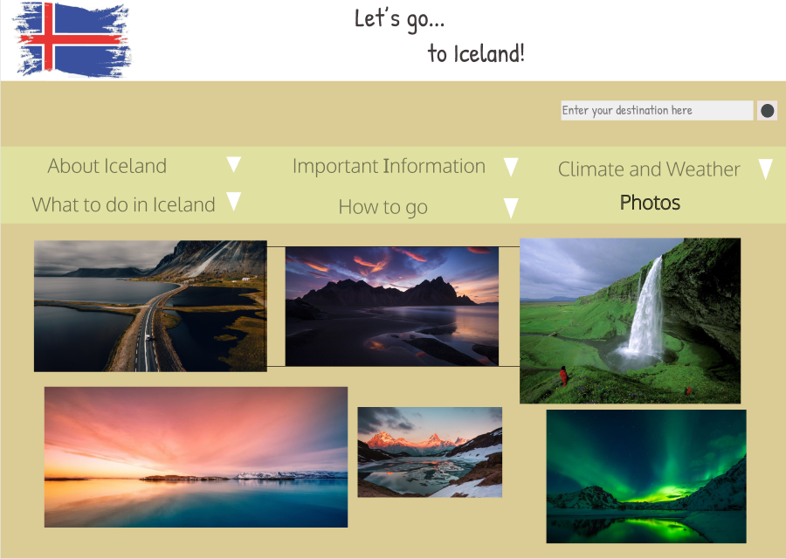

Τέλος επιλέγοντας την κατηγορία «Photos» εμφανίζονται στην οθόνη μας διάφορες φωτογραφίες -

wallpapers από τον εκάστοτε προορισμό, ώστε ο χρήστης να δει ιδίοις όμμασι τα αξιοθέατα και όλα όσα έχει διαβάσει νωρίτερα σε άλλες κατηγορίες, ενώ ακόμη μπορεί να τις αποθηκεύσει αν επιθυμεί.

*Στο παραπάνω στιγμιότυπο οθόνης φαίνεται ένα μέρος μόνο των φωτογραφιών που είναι διαθέσιμες για το χρήστη πηγαίνοντας προς τα κάτω μπορεί να βρει περισσότερες.

5 ΣΥΜΠΕΡΑΣΜΑ

Τελειώνοντας κατανοούμε τη σημασία της ομαδοποίησης των αντικειμένων για να δημιουργήσουμε κατηγορίες βολικές για το χρήστη μιας ιστοσελίδας, ενώ η δυνατότητα που μας έδωσε το site kardSort να δούμε μία γενική εικόνα της ταξινόμησης που έκαναν οι υπόλοιποι φοιτητές, μας βοήθησε να καταλάβουμε πως θα ήθελαν οι περισσότεροι χρήστες της ιστοσελίδας να δούνε στημένη την σελίδα κατά μία έννοια.

1. * Place the footnote text for the author (if applicable) here.